**ĐẠI HỌC QUỐC GIA THÀNH PHỐ HỒ CHÍ MINH**

**TRƯỜNG ĐẠI HỌC CÔNG NGHỆ THÔNG TIN**

**KHOA CÔNG NGHỆ PHẦN MỀM**

**--------------**



**BÁO CÁO ĐỒ ÁN CHUYÊN NGÀNH**

**Đồ án: Ứng dụng kết nối doanh nghiệp và hỗ trợ người kiếm việc làm**

**Giảng viên hướng dẫn:**

Nguyễn Công Hoan

**Sinh viên thực hiện:**

Phan Thế Anh - 15520027

***TPHCM, 20/06/2019***

Mục lục

I. THÔNG TIN CHUNG 1

1. Tên đề tài 1

2. Môi trường phát triển ứng dụng (dự kiến) 1

3. Thông tin sinh viên thực hiện: 1

4. Thông tin giảng viên hướng dẫn 1

II. PHÁT BIỂU BÀI TOÁN 2

1. Phát biểu ý tưởng bài toán: 2

2. Chi tiết các yêu cầu cần phải thực hiện 3

a. Bảng tổng hợp các yêu cầu: 3

b. Mô tả chi tiết quá trình của mỗi yêu cầu. 4

III. CÁC YẾU TỐ KHÔNG THUỘC PHẠM VI DỰ ÁN 12

IV. BẢN VẼ USE CASE (USE CASE DIAGRAM) 12

1. Xác định các Actor 12

2. Danh sách các Use cases: 13

3. Sơ đồ Use case (Use case diagram): 16

3.1. Các chức năng dành cho người dùng tiềm năng: 16

3.2. Chức năng đăng nhập và đăng ký thành viên: 17

3.3. Cập nhật thông tin cá nhân và xác thực tài khoản: 17

3.4. Xử lý yêu cầu đánh giá năng lực: 18

3.5. Xử lý các thao tác liên quan đến bài tuyển dụng: 18

3.6. Thống kê báo cáo: 19

V. BẢN VẼ SEQUENCE (SEQUENCE DIAGRAM) 20

1. Đăng ký của nhà tuyển dụng 20

2. Đăng ký của ứng viên 21

3. Đăng nhập của nhà tuyển dụng. 21

4. Đăng nhập của ứng viên 22

5. Cập nhật thông tin nhà tuyển dụng 23

6. Cập nhật thông tin ứng viên 24

7. Xác thực thông tin tài khoản 24

8. Tìm kiếm công việc 25

9. Xem thông tin công việc 25

10. Xem thông tin nhà tuyển dụng 26

11. Đăng bài tuyển dụng 27

12. Cập nhật bài tuyển dụng 28

13. Tìm kiếm thông tin ứng viên 29

14. Ứng tuyển công việc 29

15. Xử lý yêu cầu đánh giá năng lực 30

16. Thống kê báo cáo của ứng viên 31

17. Thống kê báo cáo của nhà tuyển dụng 31

VI. THIẾT KẾ KIẾN TRÚC HỆ THỐNG 32

1. Kiến trúc hệ thống: 32

2. Mô tả chi tiết từng thành phần trong hệ thống: 32

# THÔNG TIN CHUNG

## Tên đề tài

* Ứng dụng kết nối doanh nghiệp và hỗ trợ cho người kiếm việc làm

## Môi trường phát triển ứng dụng (dự kiến)

* Hệ điều hành: Window 10
* Hệ quản trị cơ sở dữ liệu: MySQL
* Công cụ xây dựng ứng dụng: Eclipse, MySQL Workbench, Figma
* Ngôn ngữ được sử dụng ở Backend: Java
* Ngôn ngữ được sử dụng ở Frontend: HTML, CSS, Javascript
* Framework ở Backend: Spring Framework.
* Framework ở Frontend: Bootstrap 4.
* Các thư viện hỗ trợ: ReactJs, Ant Design.

## Thông tin sinh viên thực hiện:

|  |  |  |  |  |
| --- | --- | --- | --- | --- |
| STT | MSSV | Họ và tên | Số điện thoại | Email |
| 1 | 15520027 | Phan Thế Anh | 0783550324 | 15520027@gm.uit.edu.vn |

## Thông tin giảng viên hướng dẫn

|  |  |  |  |
| --- | --- | --- | --- |
| STT | Họ và tên | Số điện thoại | Email |
| 1 | Nguyễn Công Hoan | 0985315125 | hoannc@uit.edu.vn |

# PHÁT BIỂU BÀI TOÁN

## Phát biểu ý tưởng bài toán:

Ý tưởng chủ yếu sẽ là một trang web dùng để lưu trữ các hoạt động/kinh nghiệm của một nhân viên trong suốt quá trình học đại học và đi làm của họ. Tức đây chính là nơi cung cấp thông tin cho các công ty khi ứng tuyển nhân viên, mọi đánh giá về năng lực, kinh nghiệm của người ứng tuyển đều có trên website và lúc này nhà ứng tuyển sẽ có thông tin tổng quát hơn về một ứng cử viên.

Ý tưởng này được phát sinh khi tình trạng các anh chị ra trường và ứng tuyển ở các công ty lớn nhưng họ lại không may mắn vượt qua được vòng phỏng vấn trực tiếp do không chuẩn bị đầy đủ các câu hỏi trong khi đối với các bạn khác gì ngược lại. Điều đặc biệt hơn là cả một quá trình làm việc và học tập của các ứng viên “đa số” không được xem qua hay đơn thuần chỉ là những cuộc trò chuyện chia sẻ về thái độ khi làm ở công ty cũ như thế nào khiến cho nhiều người may mắn có được một mức lương thỏa thuận khá cao so với các bạn khác. Và sau một thời gian năng lực của từng người “ứng tuyển” được bộc lộ và dẫn đến hao hụt lớn cho công ty.

Trang web là một trong những kênh thông tin chính thức có độ tin cậy cao về sinh viên/nhân viên cho các công ty có nhu cầu tìm kiếm ứng viên. Bên cạnh với các trang web hiện đang hoạt động khá tốt như TopCV, Vieclam24h,... thì trang web sẽ có những điểm khác biệt và có sự ảnh hưởng rõ rệt từ 3 bên: Nhà tuyển dụng, Nhà trường và ứng viên như sau:

             + Về phía nhà tuyển dụng: Hiện nay ở Việt Nam khi sinh viên ứng tuyển việc làm tại các công ty hoặc nhân viên nhảy việc từ công ty này qua công ty khác thì doanh nghiệp không liên hệ với bên "References" về thái độ, kỹ năng và hiệu suất làm việc của ứng viên, một thủ tục chắc chắn có tại các thị trường kinh tế hàng đầu thế giới như Mỹ và Nhật Bản. Điều này tạo ra một rủi ro rất lớn cho tài chính của công ty khi mà chọn nhầm "một vài ứng viên may mắn lọt vào vòng phỏng vấn" và bỏ rơi các ứng viên "không may mắn" nhưng tiềm năng và hiệu suất làm việc tốt. Nên đây sẽ là kênh thông tin bổ ích để doanh nghiệp xem xét về ứng viên của họ. Dựa vào các điều khoản, ứng viên sẽ đồng ý công khai các đánh giá của giảng viên hoặc quản lý về bản thân mình từ tính cách, thái độ cho đến hiệu suất làm việc. Dựa vào các thông tin đó mà doanh nghiệp sẽ có một cái nhìn tổng quan và tích cực hơn đối với ứng viên của mình. Việc giảm thiểu rủi ro khi ứng tuyển nhân viên vào công ty để đạt được chuẩn “chất lượng cao” là một điều tiên quyết mà bất kỳ đơn vị nào cũng muốn.

              + Về phía nhà trường: Sẽ không chỉ là những bản đánh giá nội bộ, riêng tư hay chỉ là những nhận xét tốt với từng cá nhân sinh viên theo kiểu "mặt đối mặt" hay "đóng góp" nữa mà sẽ là một đánh giá, nhận xét công khai về quá trình học tập về môn/lĩnh vực đó như thế nào. Thường thì việc đánh giá sinh viên trong lớp học không được đội ngũ giảng viên quan tâm lắm do đây là môi trường "tự sinh tự lực", nhưng đối với một vài cá thể có thái độ tốt và cầu tiến thì việc giảng viên chấp nhận làm một bản đánh giá tổng quan về sinh viên thì đó sẽ là một điểm cộng lớn đối với sinh viên đó trong mắt nhà tuyển dụng.

              + Về phía bản thân ứng viên: Không đơn thuần là cập nhật những bản CV "ảo" của mình lên mạng xã hội hay các trang web khác nữa mà một cuộc đấu tranh rèn luyện thái độ và kỹ năng hà khắc hơn. Khi một cá nhân sinh viên đang học ở trường, nếu họ gửi được lời mời cho phía giảng viên để họ nhận xét về bản thân mình kèm theo những nhận xét tích cực thì tạo cơ hội rất tốt cho họ. Còn đối với các nhân viên khi chuyển việc có thể nhờ quản lý ở công ty cũ đánh giá họ và công khai lên website cho các nhà tuyển dụng có thể thấy được năng lực của mình. Và đối với việc các thông tin như: Thời gian làm việc, kỹ năng, các dự án đã tham gia,... sẽ cung cấp một tiền đề ổn định cho các ứng viên tự tin thỏa thuận một mức lương thuận với mong muốn của bản thân hơn.

## Chi tiết các yêu cầu cần phải thực hiện

### Bảng tổng hợp các yêu cầu:

|  |  |
| --- | --- |
| 1 | Quản lý thông tin cá nhân của ứng viên |
| 2 | Quản lý thông tin của nhà tuyển dụng |
| 3 | Quản lý bài đăng tuyển của nhà tuyển dụng |
| 4 | Bảo mật thông tin và phân quyền truy cập của ứng viên và nhà tuyển dụng |
| 5 | Tiến hành thêm, xóa, sửa thông tin của ứng viên |
| 6 | Tiến hành thêm, xóa, sửa thông tin của nhà tuyển dụng |
| 7 | Tiến hành thêm, xóa, sửa bài đăng của nhà tuyển dụng |
| 8 | Xử lý yêu cầu đánh giá của đơn vị được mời đối với ứng viên gửi yêu cầu |
| 9 | Xử lý thống kê, báo cáo đối với thông tin của ứng viên |
| 10 | Xử lý thống kê, báo cáo đối với bài đăng của nhà tuyển dụng |
| 11 | Quản lý tài khoản admin |

*Bảng 1: Bảng tổng hợp các yêu cầu của hệ thống*

### Mô tả chi tiết quá trình của mỗi yêu cầu.

#### Quản lý thông tin của ứng viên

* Khi ứng viên lần đầu tham gia vào hệ thống, họ sẽ được gửi một yêu cầu đăng ký tài khoản để có thể tham gia vào quá trình lưu trữ thông tin và các đánh giá của bản thân. Tuy nhiên, đối với người người dùng không đăng ký tài khoản vẫn có thể xem được các bài viết và các bài đăng tuyển trên website, nhưng để được ứng tuyển thì họ bắt buộc phải có tài khoản.
* Việc đăng ký tài khoản của ứng viên được thực hiện như sau:
  + Ứng viên sẽ cung cấp các thông tin để thực hiện quá trình đăng ký tài khoản như: số điện thoại, email, mật khẩu.
  + Sau khi đăng ký thành công sẽ có thông báo được gửi qua email của ứng viên và họ có thể dùng tài khoản này để sử dụng các chức năng của hệ thống.
  + Sau đó, ứng viên sẽ cung cấp các thông tin về kinh nghiệm, các nơi đã từng làm việc và đặc biệt CV là phần không thể thiếu.
  + Ứng viên có thể lựa chọn giữa việc công khai thông tin cho tất cả nhà tuyển dụng hiện đang sử dụng hệ thống hoặc đặt chế độ chỉ những nhà tuyển dụng mà ứng viên apply mới có thể xem.
* Đối với mỗi tài khoản của ứng viên sẽ có yêu cầu chứng thực tài khoản. Đây là lựa chọn không bắt buộc nhưng để đảm bảo tính bảo mật khi bị mất tài khoản hoặc có những vấn đề khẩn cấp thì sẽ dễ dàng giải quyết hơn.
* Đối với các ứng viên đã có tài khoản thì có thể tiến hành đăng nhập để sử dụng website. Quá trình đăng nhập được mô tả như sau:
  + Khi ứng viên vào website họ sẽ phải nhập thông tin tài khoản Chứng minh nhân dân và password mà họ đã đăng ký hoặc sửa đổi trước đó.
  + Khi đăng nhập thành công, họ có thể chỉnh sửa thông tin cá nhân của bản thân, bao gồm các thông tin: Tên, ngày sinh, email, số điện thoại. Các thông tin như mốc thời gian làm việc, học tập và các đánh giá của giảng viên/đơn vị doanh nghiệp về họ là không thể sửa đối. Tuy nhiên, đối với thông tin về mốc thời gian làm việc và học tập có thể thêm vào hoặc sửa đổi tạm thời, tức là khi sửa đổi thì các mốc thời gian cũ vẫn được hiển thị và được đánh dấu là Đã được sửa đổi.
  + Để có thể gửi yêu cầu đánh giá cho người khác thì cần phải đảm bảo đúng đó chính là bản thân ứng viên là người gửi. Để đảm bảo được việc đó thì ứng viên bắt buộc phải tải ứng dụng của hệ thống có chức năng cơ bản nhất như: đăng nhập. Mỗi khi cần phải gửi yêu cầu đánh giá đi thì cần phải dùng điện thoại quét mã, lúc đó mobile sẽ lấy được IP và người dùng cho phép theo tác thì hệ thống mới được phép gửi yêu cầu đi.

#### Quản lý thông tin nhà tuyển dụng

* Khi nhà tuyển dụng lần đầu tham gia vào hệ thống, họ sẽ nhận được yêu cầu đăng ký để có thể tham gia tuyển dụng và xem thông tin của các ứng viên. Việc đăng ký tài khoản của nhà tuyển dụng được thực hiện như sau:
  + Nhà tuyển dụng cần phải cung cấp các thông tin bắt buộc như: Tên công ty, email tuyển dụng. Trong đó tên công ty và mã số thuế là các trường duy nhất.
  + Sau đó, nhà ứng tuyển có thể tham gia đăng bài viết ứng tuyển.
* Đối với nhà tuyển dụng đã có tài khoản thì có thể đăng nhập để có thể đăng nhập để có thể sử dụng website. Quá trình đăng nhập được thực hiện như sau:
  + Nhà tuyển dụng khi đăng nhập vào website cần phải điền thông tin về email tuyển dụng và password mà họ đã đăng ký hoặc thay đổi trước đó.
  + Khi đăng nhập thành công, họ có thể chỉnh sửa thông tin về công ty, thông tin về các bài viết đăng tuyển ứng viên.
  + Mỗi một tài khoản của nhà tuyển dụng có thể xem thông tin cá nhân của ứng viên với từng chế độ truy cập mà họ đã đặt trước đó (công khai hoặc chỉ cho những nhà tuyển dụng mà họ đã ứng tuyển).
  + Đối với những tài khoản ứng viên công khai, nhà tuyển dụng có thể gửi thông tin tuyển dụng của mình cho ứng viên đó nếu thấy thông tin về họ phù hợp với văn hóa công ty mà không cần phải nhận yêu cầu apply từ ứng viên.

#### Quản lý bài đăng tuyển của nhà tuyển dụng

* Nhà tuyển dụng có tài khoản có thể đăng bài để tuyển ứng viên, chỉnh sửa hoặc xóa bài viết.
* Mỗi bài viết đăng tuyển được thực hiện đảm bảo các bước sau:
  + Bài đăng phải có tiêu đề về công việc mà họ ứng tuyển.
  + Bài đăng phải nêu rõ yêu cầu của bên phía công ty
  + Bài đăng phải có phạm vi mức lương rõ ràng.

#### Bảo mật tài khoản ứng viên và nhà tuyển dụng

* Mỗi tài khoản của ứng viên và nhà tuyển dụng là duy nhất. Thông tin của họ được bảo mật và chỉ được sử dụng cho mục đích của website.
* Mỗi trang web được phân cấp tùy theo quyền của người sử dụng, tức là ứng viên thì chỉ được truy cập vào các trang ứng viên được phép truy cập. Tương tự đối với nhà tuyển dụng thì chỉ truy cập được trang dành cho nhà tuyển dụng. Tuy nhiên đối với phân quyền cao nhất là admin thì có quyền truy cập và can thiệp vào thông tin của cả ứng viên và nhà tuyển dụng.

#### Tiến hành thêm, xóa, sửa thông tin ứng viên.

* Đối tượng có thể thực hiện chuỗi hoạt động thêm, xóa, sửa thông tin ứng viên: ứng viên, admin.
* Quá trình thực hiện chuỗi hoạt động đối với tài khoản là ứng viên được mô tả như sau:
  + Ứng viên đã có tài khoản tiến hành đăng nhập vào hệ thống bằng thông tin Chứng minh nhân dân và mật khẩu mà họ đã đăng ký hoặc chỉnh sửa trước đó.
  + Sau khi đăng nhập họ có thể tiến hành các hành động thêm, xóa, sửa trực tiếp trong tài khoản của mình.
  + Đối với thêm thông tin, mọi thông tin được ứng viên thêm vào sẽ được sắp xếp theo mốc thời gian. Các thông tin được thêm bao gồm các thông tin cá nhân, thông tin các dự án họ đã tham gia, thông tin về nơi làm việc và CV. Các dữ liệu đánh giá của giảng viên/đơn vị doanh nghiệp về họ không thể được thêm vào bởi chính họ.
  + Đối với sửa thông tin, các thông tin được chỉnh sửa sẽ hiển thị ngày chỉnh sửa. Các thông tin được phép chỉnh sửa bao gồm: thông tin cá nhân, thông tin dự án họ đã tham gia, thông tin về nơi làm việc và CV. Các dữ liệu đánh giá của giảng viên / đơn vị doanh nghiệp sẽ không thể được chỉnh sửa.
  + Đối với xóa thông tin, các thông tin hầu như không được xóa mà vẫn phải được giữ nguyên trong database, tức là chỉ không hiển thị trên giao diện người dùng. Các dữ liệu đánh giá của giảng viên / đơn vị doanh nghiệp không thể xóa và bắt buộc phải hiện trên thông tin của ứng viên.
* Đối với người dùng là tài khoản admin chỉ có thể thực hiện chuỗi hoạt động này khi thực sự cần thiết hoặc họ bắt buộc do người dùng tài khoản này yêu cầu do mất mật khẩu hoặc thông tin do chính ứng viên điền vào vi phạm các điều khoản của website. Sau khi admin thực hiện những hoạt động này sẽ có thông báo gửi đến ứng viên thông qua địa chỉ email mà họ đã cung cấp khi đăng ký tài khoản hoặc chỉnh sửa trước đó.

#### Tiến hành thêm, xóa, sửa thông tin nhà tuyển dụng.

* Đối tượng có thể thực hiện chuỗi hoạt động thêm, xóa, sửa thông tin nhà tuyển dụng: nhà tuyển dụng, admin.
* Quá trình chuỗi hoạt động đối với tài khoản là nhà tuyển dụng được mô tả như sau:
  + Nhà tuyển dụng đã có tài khoản tiến hành đăng nhập vào hệ thống bằng cách cung cấp thông tin email và password đã đăng ký hoặc sửa đổi trước đó.
  + Đối với nghiệp vụ thêm thông tin, mọi thông tin được nhà tuyển dụng thêm vào sẽ được sắp xếp theo từng mốc thời gian. Các thông tin mà nhà tuyển dụng có thể thêm vào: thành tích công ty đã đạt được, các hoạt động phổ biến và thường niên của công ty, …
  + Đối với nghiệp vụ sửa thông tin nhà tuyển dụng, mọi thông tin mà nhà tuyển dụng đã đăng ký hoặc sửa đổi trước đó đều có thể chỉnh sửa. Các thông tin có thể được chỉnh sửa bao gồm: lời giới thiệu về công ty, các hoạt động hoặc tin tức về công ty, mật khẩu, email.
  + Đối với nghiệp vụ xóa thông tin nhà tuyển dụng, các thông tin được xóa sẽ cập nhật lại trường giá trị là rỗng trong cơ sở dữ liệu.
* Đối với người dùng là tải khoản admin chỉ có thể thực hiện chuỗi hoạt động này khi cần thiết như do nhà tuyển dụng yêu cầu hoặc bắt buộc phải can thiệp vào thông tin do vi phạm các điều khoản sử dụng của website. Mọi thay đổi sau khi hoàn thành đều sẽ có email thông báo đến nhà tuyển dụng.

#### Tiến hành thêm, xóa, sửa thông tin bài đăng tuyển dụng

* Đối tượng có thể thực hiện chuỗi hoạt động thêm, xóa, sửa thông tin bài đăng tuyển dụng: nhà tuyển dụng, admin.
* Quá trình chuỗi hoạt động đối với tài khoản là nhà tuyển dụng được mô tả như sau:
  + Nhà tuyển dụng đã có tài khoản tiến hành đăng nhập vào hệ thống bằng cách cung cấp thông tin email và password đã đăng ký hoặc sửa đổi trước đó.
  + Đối với nghiệp vụ thêm bài đăng tuyển dụng, mọi thông tin bài đăng sẽ được sắp xếp theo từng mốc thời gian. Mỗi bài đăng bắt buộc phải có các thông tin: tiêu đề về công việc cần tuyển dụng, mô tả công việc và yêu cầu, giới hạn mức lương.
  + Đối với nghiệp vụ sửa thông tin bài đăng tuyển dụng, mọi thông tin về bài đăng mà nhà tuyển dụng đã đăng hoặc xóa trước đó đều có thể chỉnh sửa. Các thông tin có thể chỉnh sửa bao gồm: tiêu đề về công việc cần tuyển dụng, mô tả công việc và yêu cầu, giới hạn mức lương.
  + Đối với nghiệp vụ xóa thông tin bài đăng tuyển dụng, mọi thông tin bị xóa đều không bị xóa khỏi cơ sở dữ liệu mà sẽ chỉ không hiển thị công khai lên các công việc cần tuyển dụng, và chỉ hiện trong mục các bài đăng đã xóa. Khi cần thiết, nhà tuyển dụng có thể chỉnh sửa bài đăng và công khai lại bài đăng cho các ứng viên.
* Đối với tài khoản là admin chỉ có thể thực hiện chuỗi hoạt động này khi cần thiết hoặc bắt buộc phải can thiệp vào thông tin do vi phạm các điều khoản sử dụng website hoặc nhận được một lượng báo cáo tiêu cực từ phía ứng viên. Mọi thay đổi s­­au khi hoàn thành sẽ có thông báo đến nhà ứng tuyển và lý do dẫn đến sự can thiệp này.

#### Xử lý yêu cầu đánh giá của đơn vị được mời đối với ứng viên gửi yêu cầu

* Quá trình này sẽ bắt đầu thực hiện khi ứng viên gửi yêu cầu đánh giá đến giảng viên quản lý tại đơn vị mình đang công tác.
* Quá trình xử lý yêu cầu đánh giá của đơn vị được mời đối với ứng viên gửi yêu cầu được mô tả như sau:
  + Ứng viên đã có tài khoản tiến hành đăng nhập vào hệ thống bằng cách điền thông tin Chứng minh nhân dân và password đã được đăng ký hoặc sửa đổi trước đó.
  + Sau khi đăng nhập, ứng viên sẽ gửi yêu cầu đến cá nhân sẽ thực hiện đánh giá về bản thân thông qua các phương tiện: email hoặc messenger của facebook.
  + Lời yêu cầu được gửi đến đơn vị tham gia nhận xét và đánh giá là đường dẫn trực tiếp đến trang đánh giá ứng viên. Đường dẫn có tham số là ID của lời yêu cầu, bị giới hạn truy cập tối đa 3 lần và chỉ có hiệu lực trong vòng 24 giờ, sau 24 giờ nếu ứng viên chưa nhận được đánh giá thì bắt buộc phải gửi lại yêu cầu cho đơn vị tham gia đánh giá.
  + Sau khi đơn vị nhận được yêu cầu sẽ tiến hành cung cấp đánh giá về ứng viên. Các thông tin của đơn vị cần phải được cung cấp bao gồm: Tên, nơi công tác, chức vụ tính đến thời điểm ứng viên gửi yêu cầu, lời nhận xét và đánh giá về ứng viên đó.
  + Sau khi đơn vị thực hiện xong quá trình nhận xét và đánh giá thì sẽ có khoảng thời gian là 30 phút để thực hiện quá trình sửa hoặc xóa đánh giá đó. Sau 30 phút, thông tin sẽ chính thức được công khai lên tài khoản của ứng viên và không thể sửa được sau này.
* Sau 30 phút, nếu đơn vị đánh giá có yêu cầu thay đổi thông tin về lời nhận xét đánh giá của mình đơn vị phải nêu rõ lý do thay đổi. Thông tin bị thay đổi trong khoảng thời gian này sẽ không bị sửa trực tiếp mà sẽ hiển thị dấu hiện xóa kèm theo đó là lý do thay đổi.
* Để có thể truy cập và thay đổi thông tin, quản lý cần phải cung cấp mã đúng với tham số của đường link lời mời, và mã này sẽ hiệu lực cùng với giới hạn truy cập đường dẫn, tức là mã này chỉ sử dụng được 3 lần. Trong một cách hiểu khác thì mã này tồn tại song song với vòng đời của đường dẫn, tức là chỉ tồn tại trong 24 giờ kể từ khi đường dẫn được gửi đi. Nếu đường dẫn đã được nhấn vào 1 lần thì tức chỉ còn 2 lần nữa là đường dẫn hết hiệu lực, và mã này cũng chỉ còn 2 lần.

#### Xử lý thống kê, báo cáo đối với thông tin của ứng viên.

* Các đối tượng có thể truy cập để xem thống kê, báo cáo về thông tin của ứng viên: ứng viên, admin.
* Đối với người dùng đăng nhập với tài khoản là ứng viên, quá trình thực hiện xử lý thống kê, báo cáo được mô tả như sau:
  + Người dùng có tài khoản là ứng viên đăng nhập vào hệ thống bằng cách điền thông tin Chứng minh nhân dân và mật khẩu đã đăng ký hoặc sửa đổi trước đó.
  + Sau khi đăng nhập thành công, ứng viên chọn chức năng xem thống kê, báo cáo.
  + Các thông tin được thống kê bao gồm: Số lượng người xem thông tin hồ sơ của ứng viên, số lượng và tên nhà tuyển dụng đã xem qua thông tin hồ sơ của ứng viên, liệt kê các công việc mà nhà tuyển dụng đã gửi cho ứng viên, liệt kê những thông tin tuyển dụng ứng viên đã xem qua, liệt kê những công việc mà ứng viên có thể quan tâm dựa vào nhưng công việc đã xem qua.
  + Báo cáo bao gồm các biểu đồ được lập dựa vào các thông tin thống kê như trên.
  + Mỗi thống kê, báo cáo sẽ được hiển thị theo từng tuần.
  + Cứ mỗi thứ hai đầu tuần, hệ thống sẽ tự động gửi báo cáo vào email của ứng viên.
* Đối với người dùng là tài khoản admin thì có toàn quyền hạn truy cập thông tin của ứng viên, tuy nhiên sẽ không được phép chỉnh sửa thông tin thống kê, báo cáo của ứng viên ngoại trừ trường hợp hệ thống bị lỗi hoặc nhận được yêu cầu từ ứng viên sau khi xem xét. Mọi thông tin thay đổi sau khi hoàn thành sẽ được gửi qua email của ứng viên.

#### Xử lý thống kê, báo cáo đối với bài đăng của nhà tuyển dụng

* Các đối tượng có thể truy cập để xem thống kê, báo cáo về thông tin bài đăng của nhà tuyển dụng: nhà tuyển dụng, admin.
* Đối với người dùng đăng nhập với tài khoản là nhà tuyển dụng, quá trình thực hiện xử lý thống kê, báo cáo được mô tả như sau:
  + Người dùng có tài khoản là nhà tuyển dụng đăng nhập vào hệ thống bằng cách điền thông tin email và mật khẩu đã đăng ký hoặc sửa đổi trước đó.
  + Sau khi đăng nhập thành công, ứng viên chọn chức năng xem thống kê, báo cáo.
  + Ở màn hình thóng kê, báo cáo sẽ là danh sách cách bài đăng tuyển dụng, kèm theo đó là các thông tin: số lượt ứng viên quan tâm, số lượng ứng viên apply vào vị trí tuyển dụng.
  + Báo cáo bao gồm các biểu đồ được lập dựa vào các thông tin thống kê như trên.
  + Mỗi thống kê, báo cáo sẽ được sẽ được hiển thị theo từng tuần.
* Đối với người dùng là tài khoản admin thì có toàn quyền hạn truy cập vào thông tin của nhà tuyển dụng, tuy nhiên sẽ không có phép chỉnh sửa các thông tin thống kê, báo cáo các bài đăng tuyển của phía bên nhà tuyển dụng trừ trường hợp hệ thống lỗi hoặc nhận được yêu cầu của nhà tuyển dụng sau khi xem xét. Mọi thông tin thay đổi sau khi hoàn thành sẽ được gửi qua email của nhà tuyển dụng.

#### Quản lý tài khoản admin

* Người dùng là tài khoản admin có quyền hạn cao nhất và duy nhất trong toàn hệ thống. Tài khoản admin sẽ được phân theo 2 bậc chính:
  + Bậc cao nhất sẽ là admin có quyền hạn nắm toàn bộ hệ thống. Đây là tài khoản duy nhất, chỉ có một chủ sở hữu là người tạo ra hệ thống.
  + Bậc tiếp theo sẽ là editor chỉ có quyền hạn kiểm tra nội dung các bài đăng hoặc thông tin của ứng viên và nhà tuyển dụng. Tài khoản là editor được cấp trực tiếp từ tài khoản admin.

# CÁC YẾU TỐ KHÔNG THUỘC PHẠM VI DỰ ÁN

# BẢN VẼ USE CASE (USE CASE DIAGRAM)

## Xác định các Actor

|  |  |  |
| --- | --- | --- |
| **STT** | **Tên Actor** | **Ý nghĩa / Ghi chú** |
| 1 | Quản trị hệ thống | Tạo tài khoản, phân quyền người dùng, tạo và chỉnh sửa mọi thông tin trực thuộc trực tiếp hệ thống, bao gồm: thông tin tài khoản ứng viên, thông tin tài khoản nhà tuyển dụng, thông tin bài đăng tuyển dụng. Tuy nhiên, các thông tin đánh giá của doanh nghiệp / cá nhân đối với ứng cử viên là quyền hạn tuyệt đối, ngay cả bậc cao nhất vẫn không thể can thiệp. |
| 2 | Người dùng | Người dùng là ứng viên đã có tài khoản trên hệ thống. Đối với người dùng này sẽ có tất cả quyền hạn đã được nêu chi tiết ở trong mục Quản lý thông tin của ứng viên. |
| 3 | Người dùng tiềm năng | Đây là lớp người dùng vãng lai, tức là chỉ lướt qua hệ thống và chỉ có khả năng truy cập xem các công việc hiện tại. Ngoài ra họ hoàn toàn không có quyền hạn được nêu ở mục Quản lý thông tin cá nhân. |
| 4 | Nhà tuyển dụng | Người dùng là nhà tuyển dụng đã có tài khoản trên hệ thống. Đối với người dùng này có tất cả quyền hạn đã được nêu chi tiết ở trong mục Quản lý thông tin của nhà tuyển dụng. |
| 5 | Người dùng được yêu cầu | Đây là lớp người dùng được thực hiện các thao tác được nêu rõ trong mục Xử lý yêu cầu đánh giá của đơn vị đối với ứng viên yêu cầu. |

*Bảng 2: Danh sách các actors có tác động đến hệ thống*

## Danh sách các Use cases:

|  |  |  |
| --- | --- | --- |
| **STT** | **Tên Use-case** | **Ý nghĩa / Ghi chú** |
| 1 | Xem trang chủ | Xem thông tin website, các chiến lược và hoạt động hiện tại của website. |
| 2 | Tìm kiếm công việc | Tìm kiếm công việc dựa vào các điều kiện tìm kiếm. |
| 3 | Xem thông tin công việc. | Xem thông tin công việc theo: tên công việc, công ty, loại công việc, yêu cầu công việc. |
| 4 | Xem thông tin nhà tuyển dụng. | Xem thông tin nhà tuyển dụng dựa vào tên công ty được nhập vào. |
| 5 | Đăng ký đối với ứng viên | Đăng ký vào hệ thống, sử dụng số điện thoại và mật khẩu hợp lệ. Sau đó xác thực số điện thoại. Khi ứng viên đăng nhập vào ứng dụng điện thoại cũng cần phải đảm bảo là điện thoại duy nhất nên sẽ xác thực một lần nữa. |
| 6 | Đăng ký đối với nhà tuyển dụng. | Đăng ký vào hệ thống, sử dụng địa chỉ mail và mật khẩu hợp lệ. |
| 7 | Đăng nhập đối với ứng viên | Đăng nhập vào hệ thống, sử dụng số điện thoại và mật khẩu đã được đăng ký trước đó hoặc dùng mã QR. |
| 8 | Đăng nhập đối với nhà tuyển dụng | Đăng nhập vào hệ thống, sử dụng địa chỉ mail và mật khẩu đã được đăng ký trước đó. |
| 9 | Cập nhật thông tin cá nhân ứng viên | Ứng viên tham gia cập nhật thông tin cá nhân để các nhà tuyển dụng có thể nhìn thấy. |
| 10 | Xác thực tài khoản | Ứng viên thực hiện xác thực tài khoản bằng cách gửi chứng minh nhân dân. |
| 11 | Gửi yêu cầu đánh giá năng lực | Ứng viên tiến hành gửi yêu cầu đánh giá đến đơn vị cụ thể. |
| 12 | Đăng bài tuyển dụng | Nhà tuyển dụng đăng bài tuyển dụng, phù hợp với các yêu cầu của hệ thống đặt ra. |
| 13 | Chỉnh sửa bài đăng tuyển dụng. | Nhà tuyển dụng chỉnh sửa bài đăng tuyển dụng đã được đăng trước đó. |
| 14 | Đánh giá ứng viên | Người dùng được yêu cầu sẽ tiến hành đánh giá ứng viên dựa vào yêu cầu đã được gửi trước đó. |
| 15 | Tim kiếm ứng viên | Nhà tuyển dụng sẽ tiến hành tìm kiếm ứng viên dựa trên các điều kiện tìm kiếm: theo kỹ năng, đánh giá. |
| 16 | Thống kê báo cáo của ứng viên | Ứng viên xem xét thống kê báo cáo về cá nhân thông tin của mình. Các thông tin cần được thống kê báo cáo bao gồm: số nhà tuyển dụng quan tâm hồ sơ, số lượng job mình quan tâm. |
| 17 | Thống kê báo cáo của nhà tuyển dụng | Nhà tuyển dụng xem xét thống kê báo cáo về các thông tin bài đăng tuyển dụng của mình. |
| 18 | Liên lạc | Ứng viên và nhà tuyển dụng có thể liên lạc với nhau: có thể thông qua địa chỉ mail hoặc bằng phương thức giao tiếp ở bên thứ 3. |
| 19 | Thống kê báo cáo của quản trị hệ thống | Quản trị xem thống kê báo cáo về các thông tin: số lượng ứng viên mới, số lượng nhà tuyển dụng mới, số lượng bài đăng tuyển mới. |

*Bảng 3: Danh sách các use-cases của hệ thống*

## Sơ đồ Use case (Use case diagram):

### Các chức năng dành cho người dùng tiềm năng:

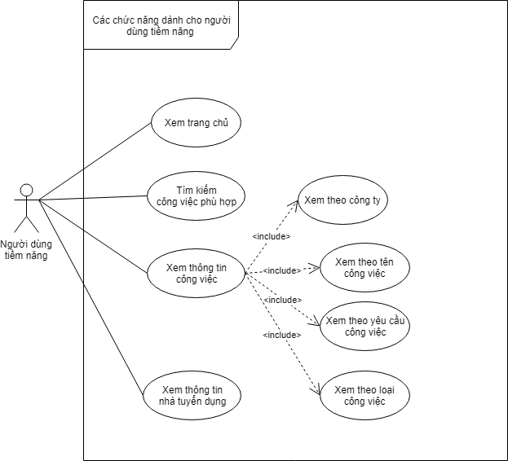

*Hình 1: Sơ đồ use-case các chức năng dành cho người dùng tiềm năng*

### Chức năng đăng nhập và đăng ký thành viên:

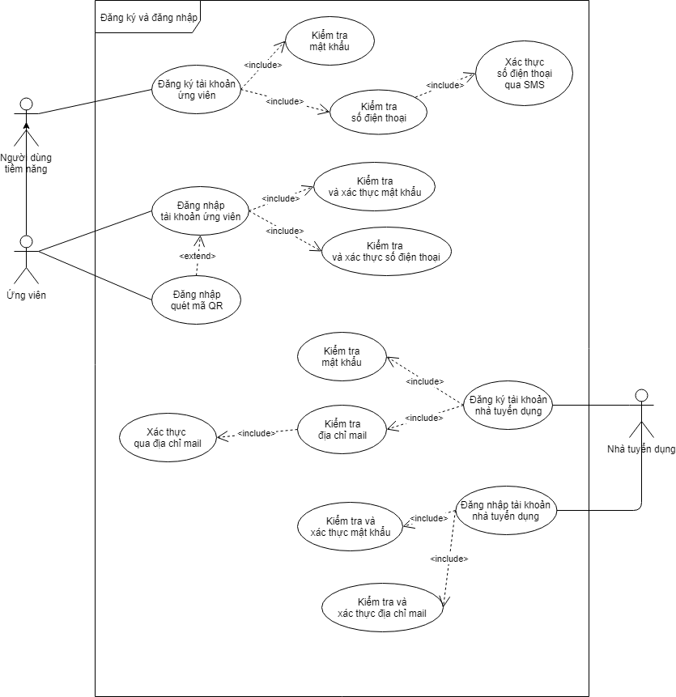

*Hình 2: Sơ đồ use-case chức năng đăng nhập và đăng ký thành viên*

### Cập nhật thông tin cá nhân và xác thực tài khoản:

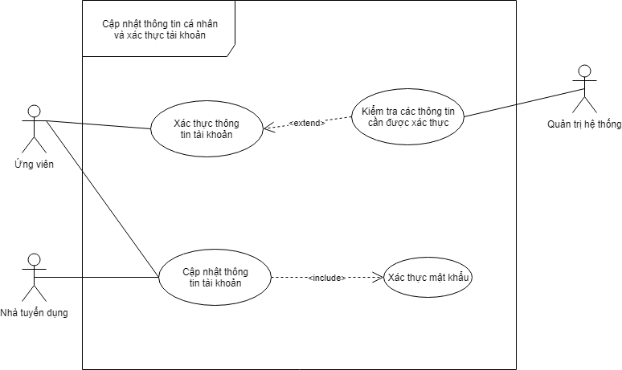

*Hình 3: Sơ đồ use-case chức năng cập nhật thông tin cá nhân và xác thực tài khoản*

### Xử lý yêu cầu đánh giá năng lực:

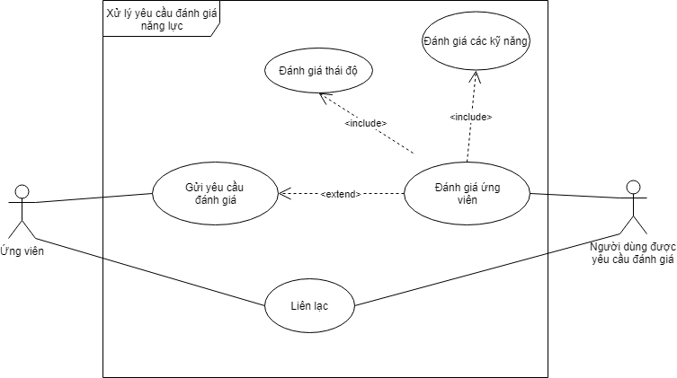

*Hình 4: Sơ đồ use-case chức năng xử lý yêu cầu đánh giá năng lực*

### Xử lý các thao tác liên quan đến bài tuyển dụng:

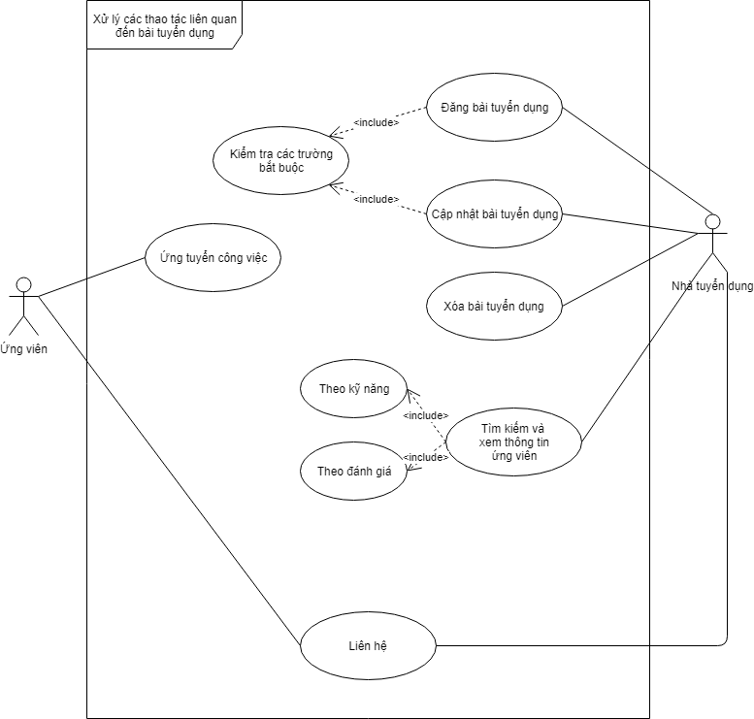

*Hình 5: Sơ đồ use-case chức năng xử lý các thao tác liên quan đến bài đăng tuyển dụng*

### Thống kê báo cáo:

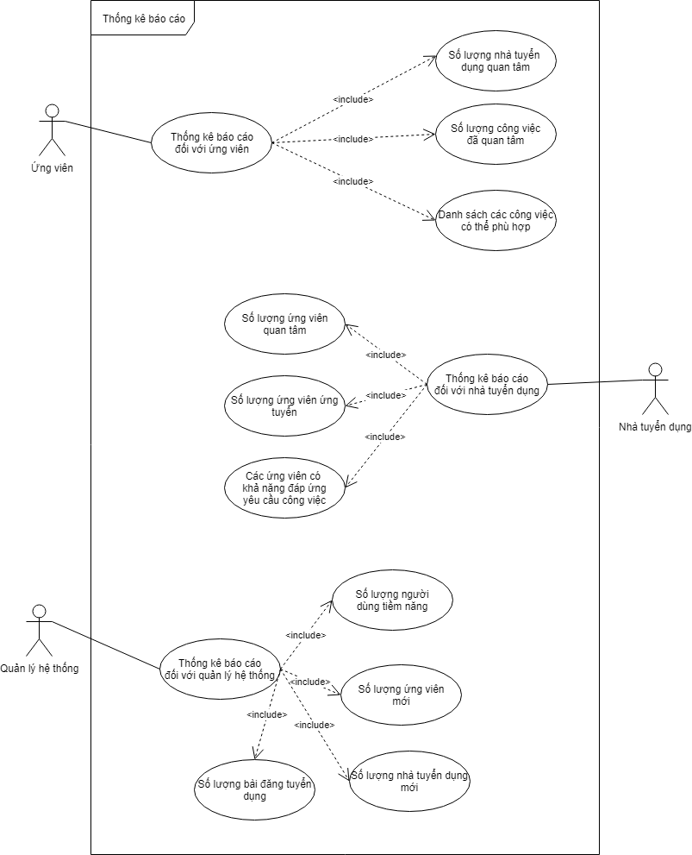

*Hình 6: Sơ đồ use-case chức năng thống kê báo cáo*

# BẢN VẼ SEQUENCE (SEQUENCE DIAGRAM)

## Đăng ký của nhà tuyển dụng

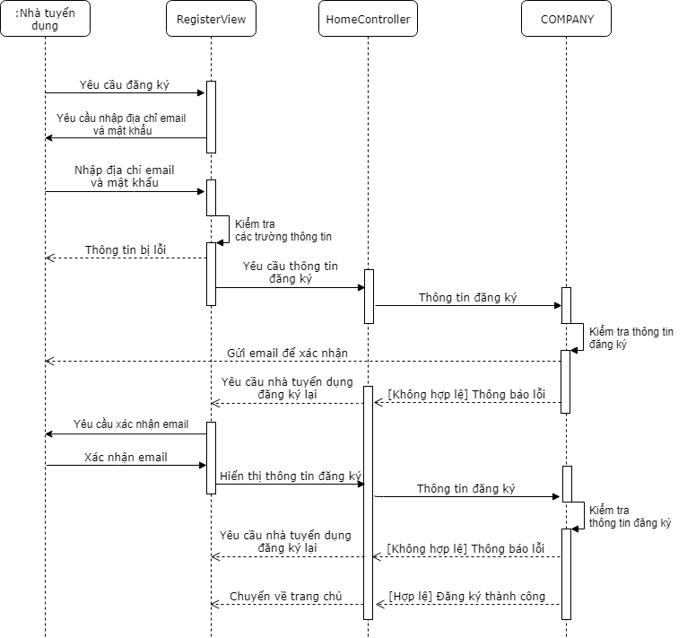

*Hình 7: Sơ đồ tuần tự trang đăng ký của nhà tuyển dụng*

## Đăng ký của ứng viên

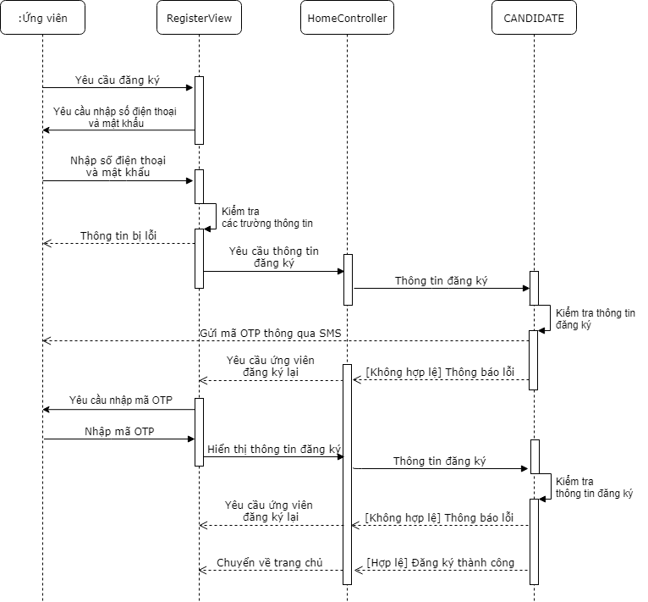

*Hình 8: Sơ đồ tuần tự trang đăng ký của ứng viên*

## Đăng nhập của nhà tuyển dụng.

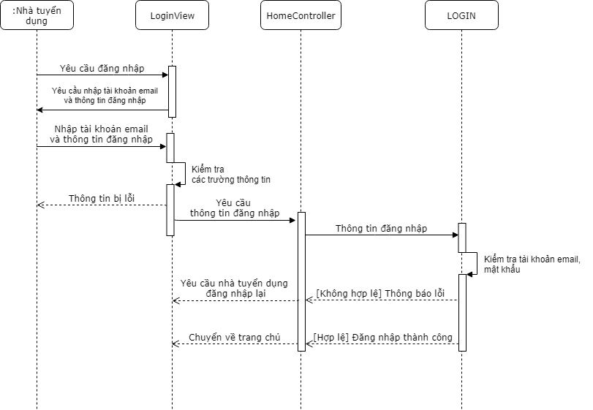

*Hình 8: Sơ đồ tuần tự trang đăng nhập của nhà tuyển dụng*

## Đăng nhập của ứng viên

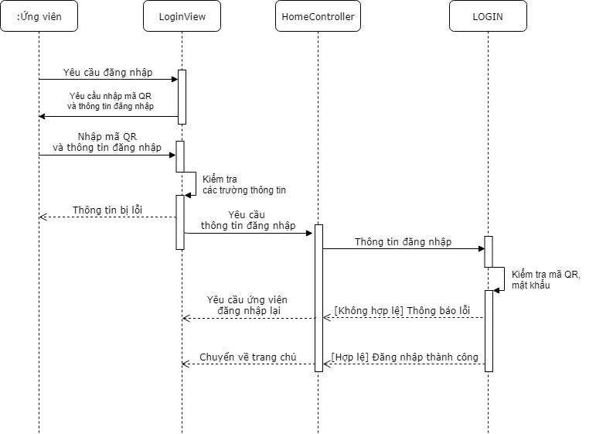

*Hình 9: Sơ đồ tuần tự trang đăng nhập của ứng viên*

## Cập nhật thông tin nhà tuyển dụng

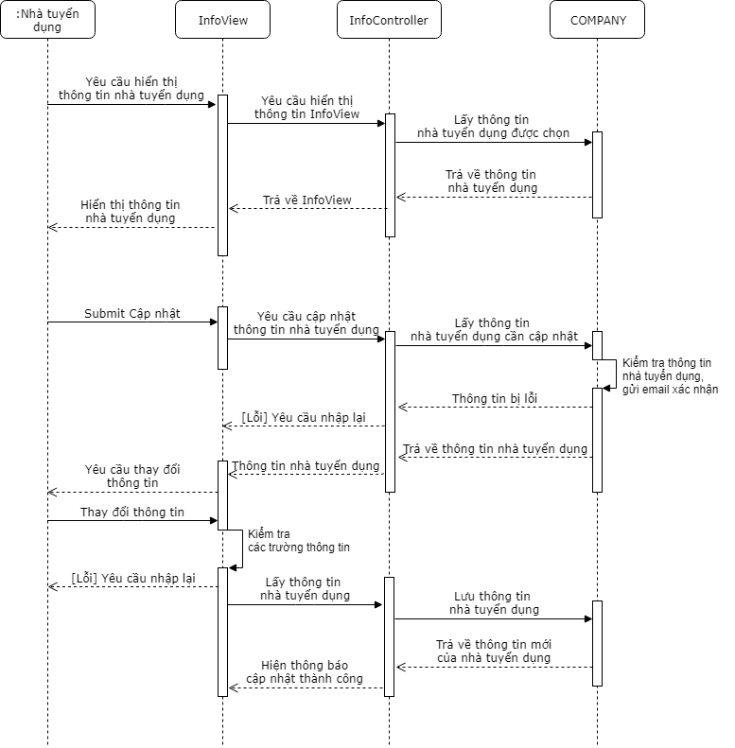

*Hình 10: Sơ đồ tuần tự trang cập nhật thông tin nhà tuyển dụng*

## Cập nhật thông tin ứng viên

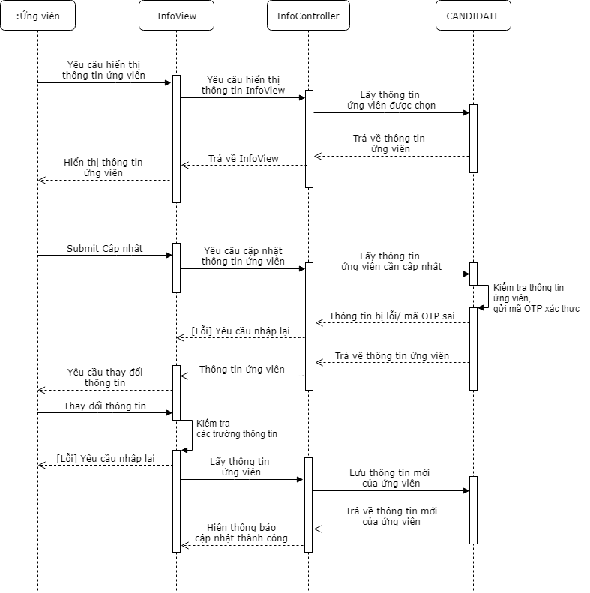

*Hình 11: Sơ đồ tuần tự trang cập nhật thông tin ứng viên*

## Xác thực thông tin tài khoản

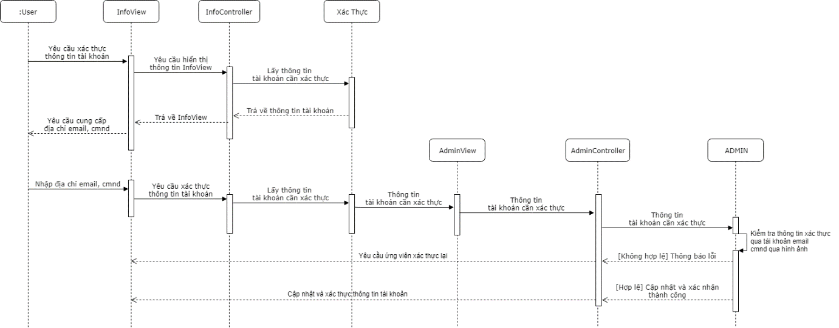

*Hình 12: Sơ đồ tuần tự trang xác thực thông tin tài khoản*

## Tìm kiếm công việc

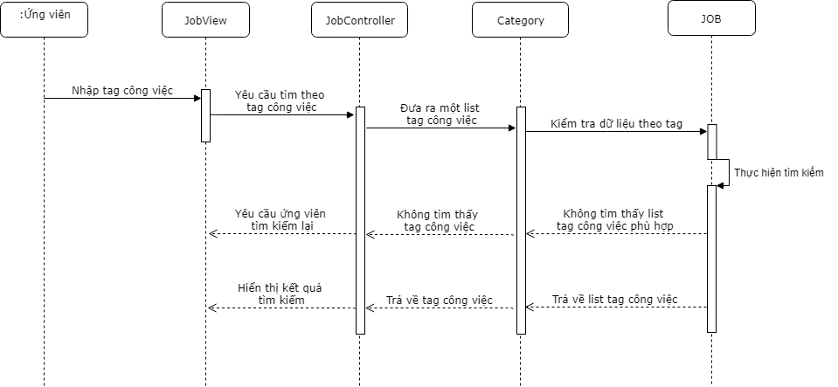

*Hình 13: Sơ đồ tuần tự trang tìm kiếm công việc*

## Xem thông tin công việc

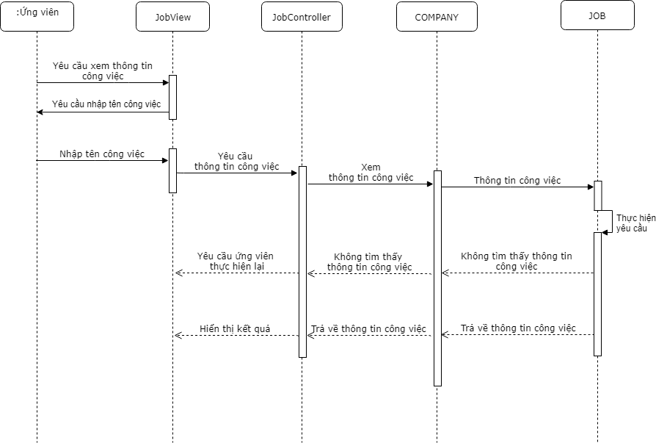

*Hình 14: Sơ đồ tuần tự trang xem thông tin công việc*

## Xem thông tin nhà tuyển dụng

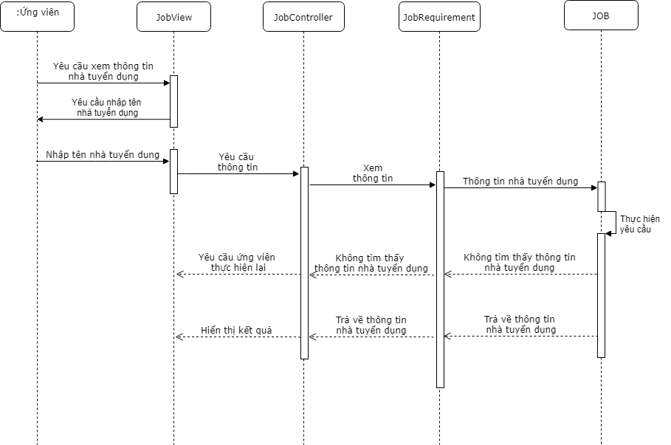

*Hình 14: Sơ đồ tuần tự trang xem thông tin nhà tuyển dụng*

## Đăng bài tuyển dụng

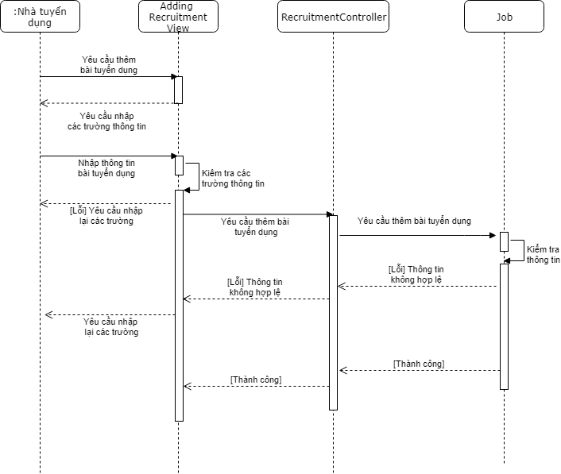

*Hình 15: Sơ đồ tuần tự trang đăng bài tuyển dụng*

## Cập nhật bài tuyển dụng

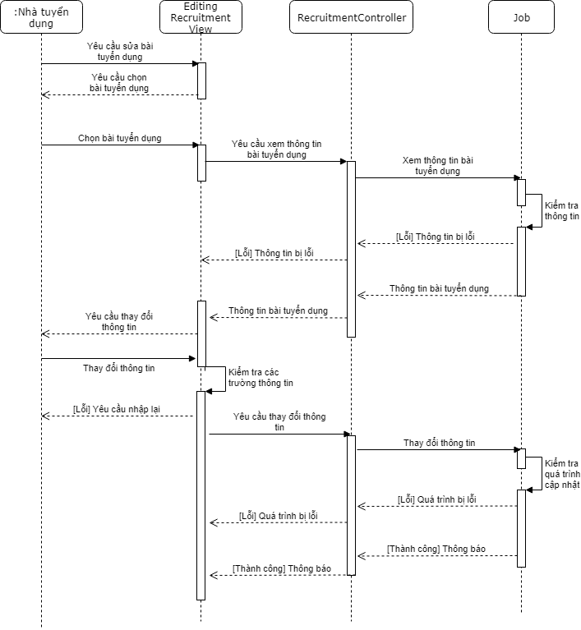

*Hình 16: Sơ đồ tuần tự trang cập nhật bài tuyển dụng*

## Tìm kiếm thông tin ứng viên

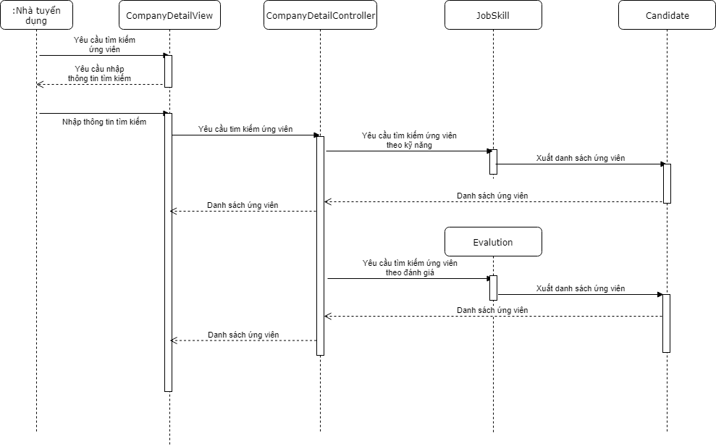

*Hình 17: Sơ đồ tuần tự trang tìm kiếm thông tin ứng viên*

## Ứng tuyển công việc

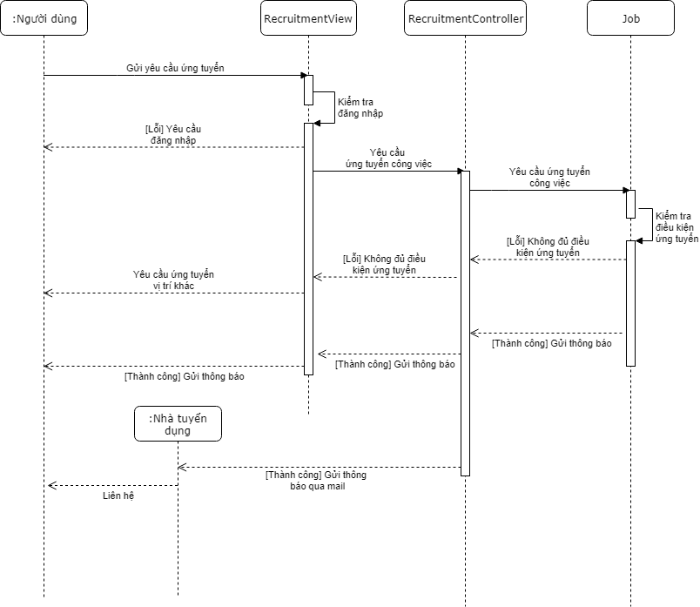

*Hình 18: Sơ đồ tuần tự trang ứng tuyển công việc*

## Xử lý yêu cầu đánh giá năng lực

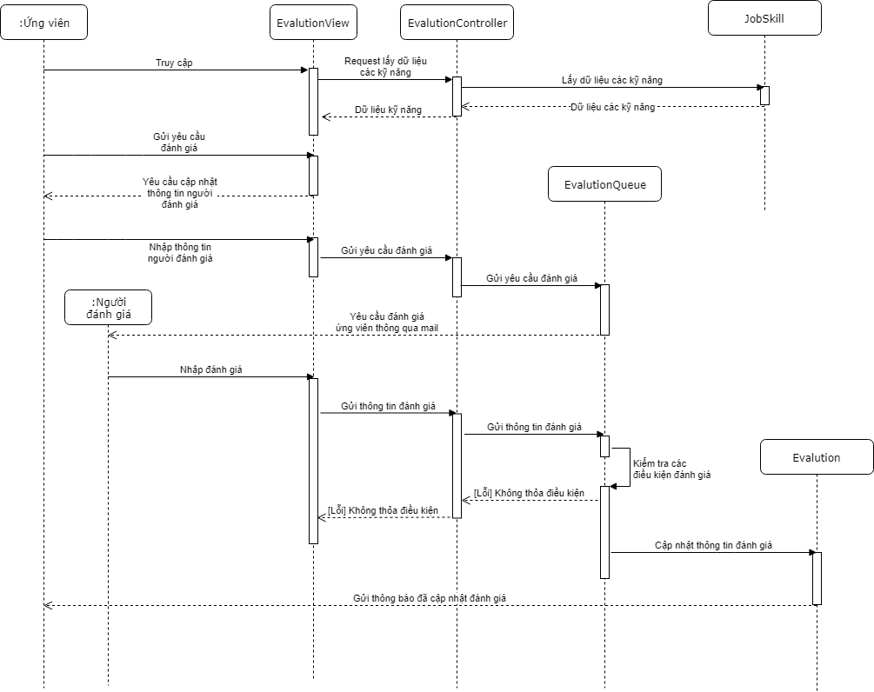

*Hình 19: Sơ đồ tuần tự trang xử lý yêu cầu đánh giá năng lực*

## Thống kê báo cáo của ứng viên

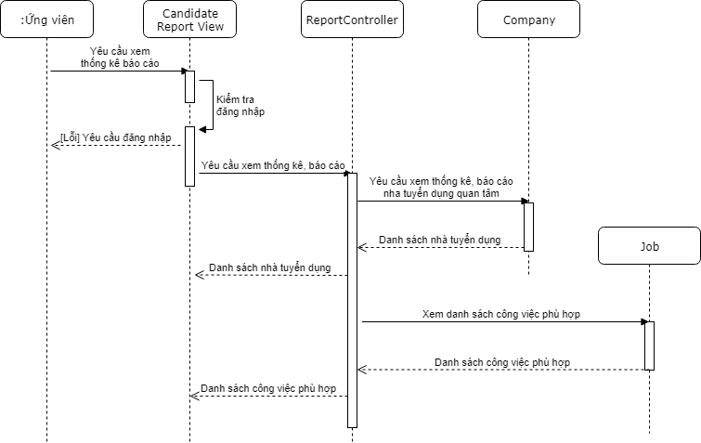

*Hình 20: Sơ đồ tuần tự trang thống kê báo cáo của ứng viên*

## Thống kê báo cáo của nhà tuyển dụng

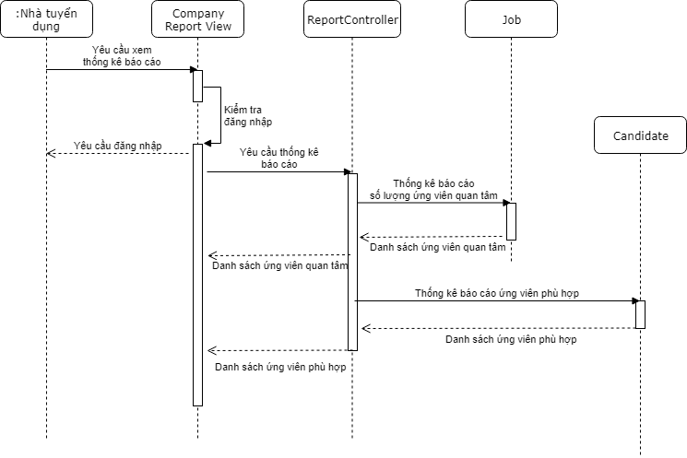

*Hình 21: Sơ đồ tuần tự trang thống kê báo cáo của nhà tuyển dụng*

# THIẾT KẾ KIẾN TRÚC HỆ THỐNG

## Kiến trúc hệ thống:

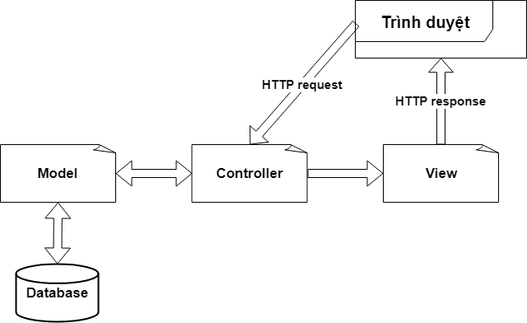

*Hình 22: Kiếm trúc hệ thống sử dụng mô hình MVC*

## Mô tả chi tiết từng thành phần trong hệ thống:

|  |  |  |
| --- | --- | --- |
| **STT** | **Thành phần** | **Diễn giải** |
| 1 | Cơ sở dữ liệu | Cơ sở dữ liệu của hệ thống. Hệ quản trị cơ sở dữ liệu được sử dụng: MySQL. |
| 2 | Repository | Tập hợp các interface sử dụng Spring Data JPA để lấy dữ liệu từ cơ sở dữ liệu lên. |
| 3 | Data Access Object (DAO) | Tập hợp các class được thể hiện như là một ánh xạ đến mỗi bảng trong database, thực hiện các vấn đề truy vấn, xử lý dữ liệu từ cơ sở dữ liệu lên hệ thống. |
| 4 | Business Logic | Đảm nhiệm việc xử lý logic nghiệp vụ, chuyển đổi Entity sang DTO để truyền dữ liệu lên lại tầng View. |
| 5 | Entity | Là các class có các instance variable là ánh xạ của các trường của từng bảng trong database. |
| 6 | Data Transfer Object (DTO) | Tập hợp các class chứa các thông tin đã được xử lý ở Business Logic. Các đối tượng này dùng để truyền dữ liệu lên View để hiển thị. |
| 7 | Controller | Tập hợp các lớp có nhiệm vụ nhận dữ liệu thông tin từ HTTP request, sau đó thực hiện các việc xử lý dữ liệu ở Business Logic và trả về kết quả mong muốn về tầng View, bao gồm tập hợp các DTOs, trong HTTP response. |
| 8 | View | Tầng View tập hợp các file hiển thị thông tin đến Trình duyệt (người dùng). Tầng View ở đây được tách riêng biệt với server, hay được gọi là client nhờ sử dụng thư viện của Javascript: ReactJs. |
| 9 | Trình duyệt | Là nơi tiếp nhận yêu cầu của người dùng và gửi yêu cầu đó thông qua HTTP request. Sau đó hiển thị kết quả được trả về phía server thông qua việc render View lên Trình duyệt. |

*Bảng 4: Chi tiết từng thành phần trong mô hình MVC của hệ thống.*